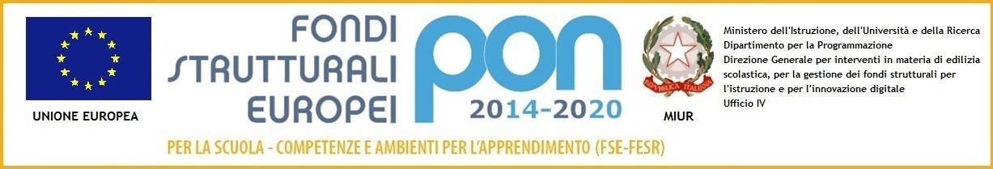
ISTITUTO COMPRENSIVO “VASCO PRATOLINI”
Istituto capofila della

Ai Dirigenti Scolastici e ai Referenti
delle sezioni musicali delle SMIM e licei musicali

OGGETTO: “Ricominciando il nuovo anno scolastico in musica”

La Rete Musica Toscana promuove la realizzazione di un video dal titolo “Ricominciando il nuovo anno scolastico in musica” , per l’inaugurazione dell’anno scolastico 2020/21, ideato e pensato per augurare a tutti gli studenti, studentesse, docenti, dirigenti e personale ATA un sereno e proficuo anno scolastico in presenza.
Su richiesta dell’Assessorato alla pubblica istruzione nella persona dell’ Assessore Cristina Grieco ci è stato chiesto di realizzare un video con l’esecuzione dell’inno nazionale, con la rappresentanza di almeno una scuola per ogni regione.
Siamo stretti con i tempi perciò vi chiedo la massima collaborazione e celerità nel far registrare i video ai vostri ragazzi e farceli inviare entro e non oltre lunedì 24 Agosto 2020 caricandoli nel link:
https://www.drive.google.com/open?id=1v6S7bWTylMUnynbHR_luU0shzHdlB1hr
Sono invitati a partecipare tutti gli strumentisti delle orchestre e coristi dei cori delle scuole medie e licei musicali di ogni regione. Nel suddetto link troveranno le parti, le istruzioni per registrare, la base da ascoltare in cuffia mentre la suonano e la liberatoria da inviare insieme al video. In attesa di un vostro positivo riscontro all’inizitiva, vi auguro buone vacanze. Per qualsiasi dubbio potete contattarmi al numero 339 8011519.

Scandicci, 2 luglio 2020

f.to Il coordinatore ReMuTo
Prof. Luca Marino

Responsabile del procedimento: | Via Verdi n.11 | Dirigente:
Prof. Luca Marino  e-mail: fiic83500q@istruzione.it | 50018 Scandicci (Firenze)  Tel. 055/752094– fax 055/753397 | Adelina Franci  e-mail:
tel. n.: + 39 055752094 | C.FISCALE: 80035510488 | dirigenteterzoicscandicci@gmail.com
Orario di apertura al pubblico: | www.istitutocomprensivoscandiccitre.gov.it | tel. n.: + 39 055752094
mercoledì | fiic83500q@istruzione.it
dalle ore 15,30 alle ore 18,30 | pec: fiic83500q@pec.istruzione.it

